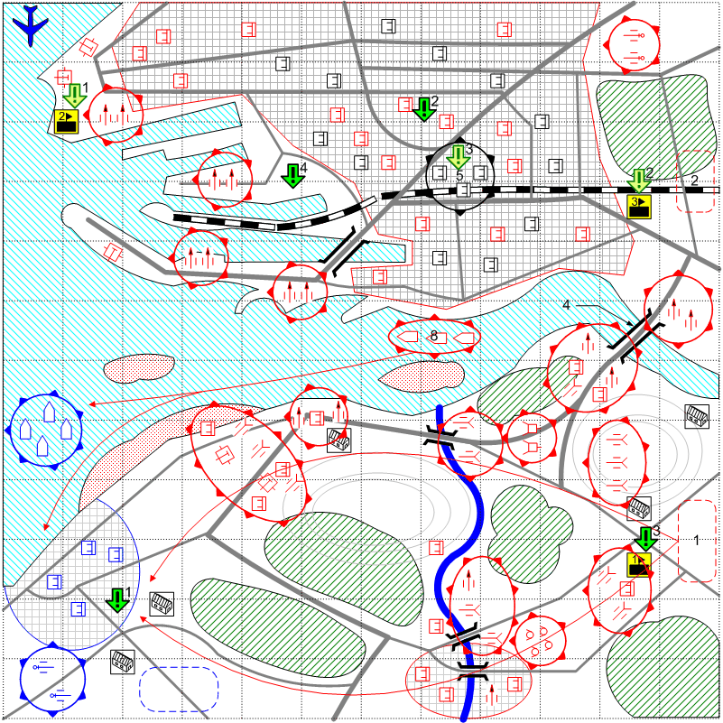
Размер: 12х12
Местность: Осень, Европа, большой портовый город, многочисленные острова, погода – частые дожди, освещение утреннее.

Войска игрока.
Стартовые войска:
AFV: [Universal Carrier]
Tank: [Churchill MkVII]
Anti-Tank Gun: [17-pdr QFG]
Anti-Aircraft Gun: [Bofors_40mm], [90 mm M-2]
Main Squad: [British Main 44]
Torpedo Boats: 4 [Vosper2]
Landing Ship: 1 [LST/LSI]
Подкрепления:
Fighter: [Spitfire V]
Ground Attack: [Tempest]
Assault Squad: [British Royal Assault 44]
Main Squad: [British Main 44]
Light Tank: [Universal Carrier], [Humber]
Tank: [Sherman_Firefly], [Churchill VII]
Artillery: [17-Pdr QFG], [40mm Bofors]
Heavy Artillery: [4.5_inch_Gun_GB], [90mm M-2]
Если захвачен Keybuilding #2:
Bomber: [Avro Lancaster]
Лидеры и именные юниты:
Гвардейская танковая дивизия
Коммандос

Нейтральные войска.
Main Squad: ~14 [French Main 1944] (ополченцы, половинные взводы)

Войска противника.
Field Artillery: [15-cm_K39], [17-cm K18]
Anti-Aircraft Gun: [2-cm_30/38], [8.8_FlaK18], [10.5_FlaK39]
Anti-Tank Gun: [PaK40]
Medium Tank: [Pz.Kpfw IV.Ausf_G], [Panther_Pz.Kpfw_V.Ausf_G]
Light Tank: [Pz.Kpfw_III.Ausf_J]
Main Squad: [German Main 44]
Tank Destroyer: [StuG III F], [Hetzer]
Torpedo Boats: 4 [Schnellboote]
Подкрепления:
Fighter: 2 [FW-190A]
Ground Attack: [Hs-129B]
Если захвачен Keybuilding #3:
Main Squad: [German Main 1944]
Light Tank: [Pz IIIJ], [SdKfz_234 Puma]
Tank: [Pz.Kpfw_ IV.Ausf_G], [Panther_Pz.Kpfw Ausf_G]
Tank Destroyer: [Hetzer], [StuG IIIF]
Artillery: [7.5cm PaK40], [2cm FlaK30/38]

Основные задания.
- Не допустить уничтожения или захвата штаба. Условие выполнения: выполнены задания 3, 4. Условия провала: здание штаба уничтожено или в области штаба есть хотя бы один юнит противника, и нет юнитов игрока. GetIGlobalVar, GetObjectHPs, GetUnitsInArea.
- Не допустить разрушений в городе и порту. Условие выполнения: выполнены задания 3, 4. Условие провала: уничтожено более 5 зданий в городе или порту. GetNUnitsInScriptGroup.
- Атаковать южные предместья Гавра. Захватить и удержать склад. Условие выполнения: keybuilding принадлежит игроку. Условие повторной выдачи: keybuilding принадлежит противнику. GetNUnitsInScriptGroup.
- Захватить и удержать порт в городе и центр города. Условие выдачи: выполнено задание 3. Условие выполнения: в области порта и ратуши есть хотя один юнит игрока, и нет юнитов противника. Условие повторной выдачи: в области порта или ратуши есть хотя один юнит противника, и нет юнитов игрока. GetNUnitsInArea.

Дополнительные задания.
- Захватить маяк. Условие выполнения: keybuilding принадлежит игроку. Условие повторной выдачи: keybuilding принадлежит противнику.
Бонус за выполнение (через keybuilding): возможность вызова типа подкреплений Bomber. GetNUnitsInScriptGroup
- Захватить пакгауз. Условие выдачи: выполнено задание 3. Условие выполнения: keybuilding принадлежит игроку. Условие повторной выдачи: keybuilding принадлежит противнику.
Бонус за выполнение (через keybuilding): противник лишается наземных подкреплений. GetNUnitsInScriptGroup
- Помочь сопротивленцам. Условия выдачи: спустя некоторое время (5 + Random (5) минут) после выполнения дополнительного задания 1 или в зоне города (или порта) есть хотя бы один юнит игрока. Условие провала: уничтожена группа (5). Условие выполнения: в зоне городской ратуши есть хотя бы один юнит игрока, в группе (5) есть хотя бы один юнит. Результат выполнения: вся нейтральная пехота в городе становится союзной и покидает здания, спустя некоторое время даётся игроку. GetNUnitsInArea, GetNUnitsInScriptGroup.

Keybuildings.
- Склад. Даёт возможность вызова подкреплений противнику в зону 1.
- Маяк. Даёт возможность вызова следующих типов подкреплений игроку:
Bomber
- Пакгауз. Даёт возможность вызова следующих типов подкреплений противнику:
Main Squad
Light Tank
Tank
Tank Destroyer
Artillery

Дополнительная информация.
До выполнения задания 3 противник стремится оказаться в области штаба, уничтожить или захватить его как по суше, так и по морю. После выполнения задания 3, противник изредка пытается отбить обратно склад, а в основном усиливает оборону около моста и в городе.
После того как игрок захватывает Маяк, через некоторое время в центре города несколько взводов нейтральной пехоты (группа (5)) становятся союзными и покидают здания. Начинается бой с противником и выдаётся дополнительное задание 3. То же происходит, если юниты игрока оказываются в области порта или города.
Противник пытается разрушить мост (4) спустя некоторое время после выполнения задания 3.
Предполагается, что атака города через мост будет практически невозможной, так что игроку придётся использовать десантные баржи для переброски войск. А ополченцы должны сильно помочь.

